第五章 多级放大电路及差分放大电路
一、填空题：
1、在多级直接耦合放大器中，对电路零点漂移影响最严重的一级是 ，零点漂移最大的一级是 。
2、图1为某多级放大电路，其中各级放大器的增益、输入阻抗、输出阻抗如图中所示，则多级放大器的总增益Av=v_{o}/v_{i} = ，输入阻抗R_{i}= ，输出阻抗Ro= 。多级放大电路的通频带总是比组成它的每一级的通频带要 （宽或窄）。
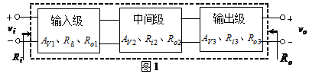
3、对于一对任意输入信号，它可以分解为差模（或差分）信号与共模信号。若输入信号分别为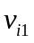和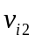，则对应的差模信号为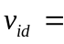 ，共模信号为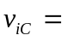 。在差分放大器中，放大器的增益也可分为两类，即 增益和 增益。
4、如果差分放大电路完全对称，那么双端输出时，共模输出电压为 ，共横抑制比为 。
5、电流源电路的特点是输出电流 、直流等效电阻 和交流等效电阻 。

二、分析计算
1、差分放大电路如图2所示。已知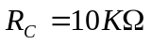，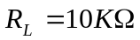，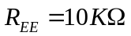。假设晶体管的参数为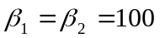，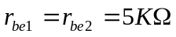（其中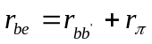，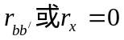）。试求差模电压增益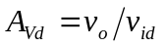，差模输入电阻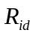和输出电阻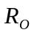。

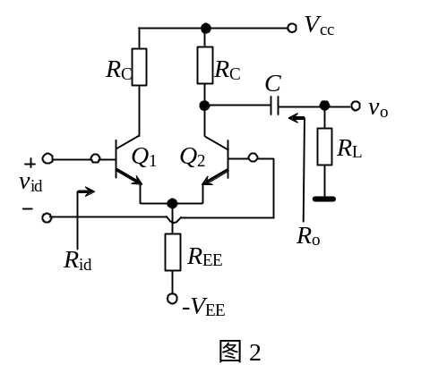

2、在图3电路中，VT₁，VT₂的特性相同，且β很大，求I_{C2}和I_{C2}的值，设V_{BE}=0.6V。
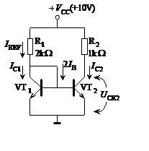
图3

3、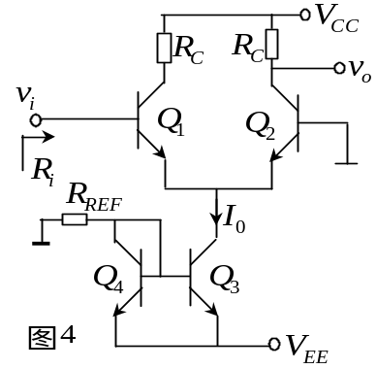某差分放大器电路如图4所示，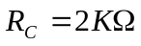，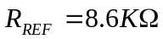，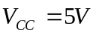，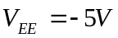。假设晶体管的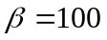，试回答下列问题：
（1）试求电流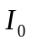的值；
（2）试求输入阻抗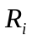的值；
（3）试求电压增益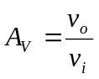。

4、某差分放大器电路如图5所示，，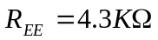，，。试回答下列问题：
（1）当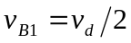，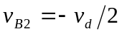时，试求差分电压增益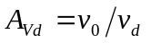。
（2）当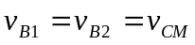时，试求共模电压增益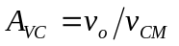。
（3）计算共模抑制比CMRR
（4） 当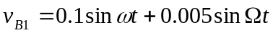，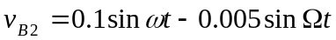时，求输出电压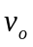。
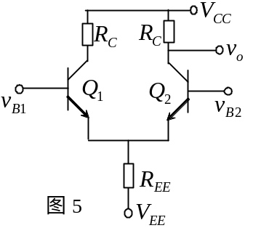

5、双端输人、双端输出理想的差分式放大电路如题图6所示。求解下列问题
（1）若v_{i1}=1500μV。v_{i2}=500μV，求差模输人电压v_{id}，共模输入电压v_{ic}的值；
（2）若A_{VD}＝100，求差模输出电压v_{od}；
（3）当输入电压为v_{id}时，若从 C₂点输出，求 v_{c2}与v_{id}的相位关系；
（4）若输出电压v_{o}＝1000 v_{i1}－999 v_{i2}时，求电路的从A_{VD}、Avc和 K_{CMR}的值。
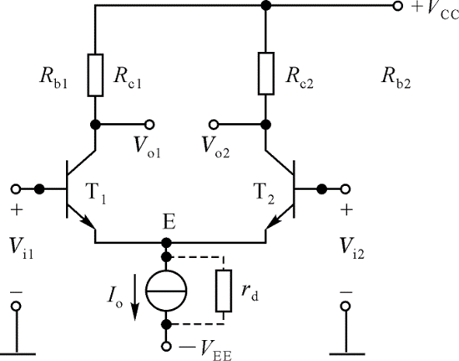
图6

6、图7所示为某差分放大器电路。已知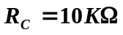，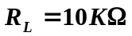，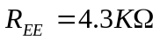，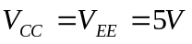。假设晶体管参数为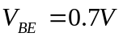，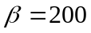，热电压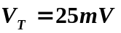，不计厄尔利电压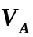。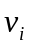为交流小信号，电容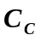为输出隔直耦合电容。试问：
（1）计算电流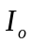的值。
（2）计算差分输入阻抗。
（3）试求差分放大器的增益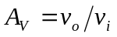
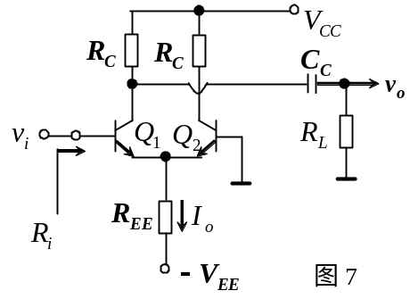

7、如图8所示，R_{E1}=R_{E2}=100Ω，BJT的β=100，V_{BE}=0.6V，当v_{i1}=0.01V,v_{i2}=-0.01V时，求输出电压v_{O}=v_{O1}-v_{O2}的值、电路的差模输入电阻Rid、共模输入电阻Ric和输出电阻RO。
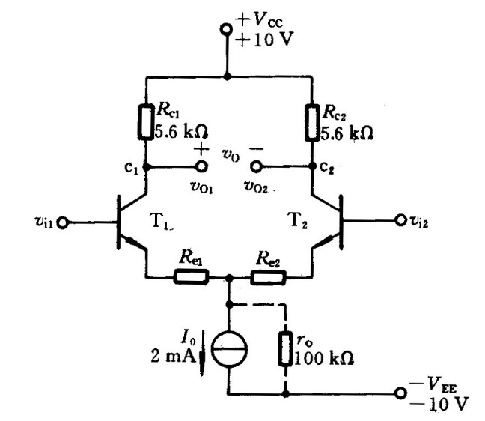
图8

8、电路如图9所示，JFET的gm =2mS，Rds=20KΩ。试求双端输出时的差模电压增益AVD的值；若电路改为单端输出时，试求AVD1、AVC1和KCMR的值。
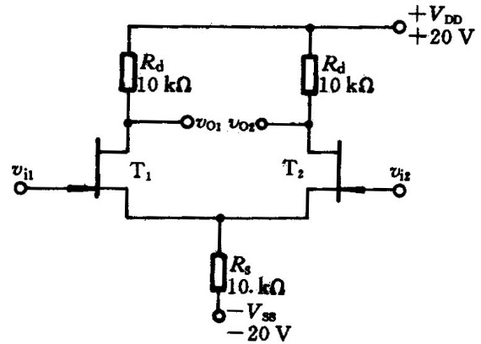
图9

9、在图10的电路中，VT₁，VT₂的特性相同，且β很大，求I_{C1}和I_{C2}的值，设V_{BE}=0.6V。
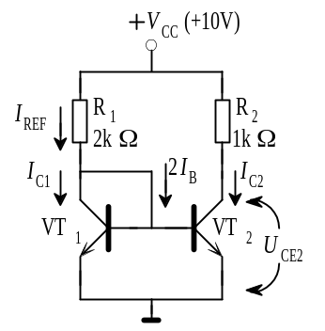
V_{CE2}

图10
10、在图11所示电路中，已知所有晶体管特性均相同，V_{BE}均为0.7V，求R_{e2}和R_{e3}的阻值。
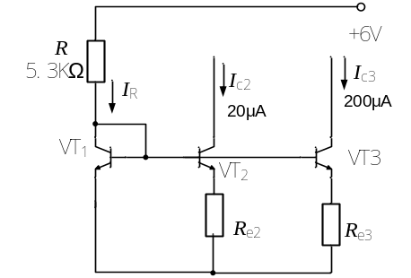
图11

参考答案：
- 填空题：
- 输入级,输出级；
- Av1*Av2*Av3，R_{i1}，R_{o3}，窄；
- 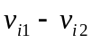，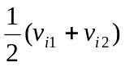，共模，差模；
- 零，无穷大；
- 恒定，小，大。
- 分析计算：
1、
解：
差模输入电阻：
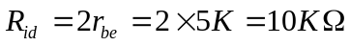
输出电阻：
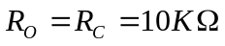
差模电压增益：
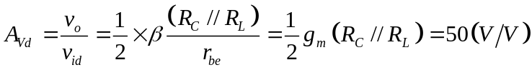

2、解：
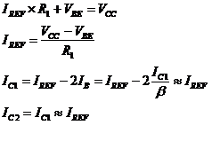

3、解：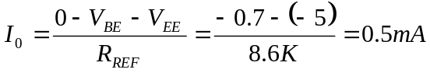
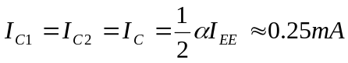，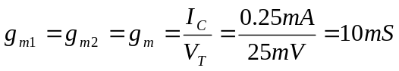，
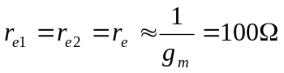， 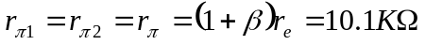，
输入阻抗为：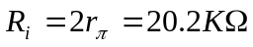
电压增益为：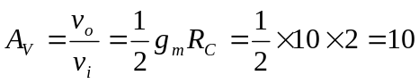
4、解：当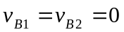时，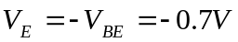
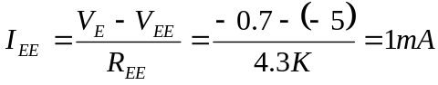
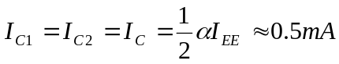，
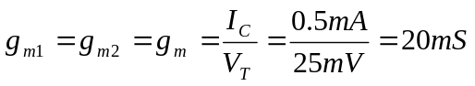， 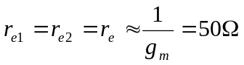
（1） 当，时，差分电压增益为：
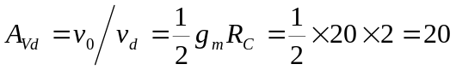。
（2） 当时，共模电压增益：
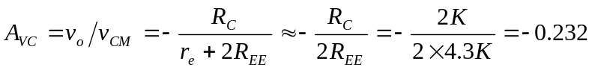。
（3） 共模抑制比：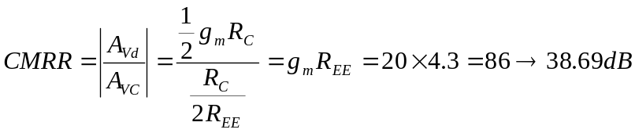
（4）当，时，
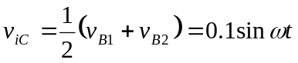，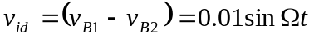
此时输出电压为：
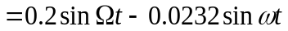

5、解：
（1）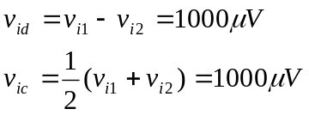
（2）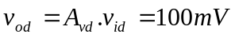
（3）v_{c2}与v_{id}的相位相同
（4）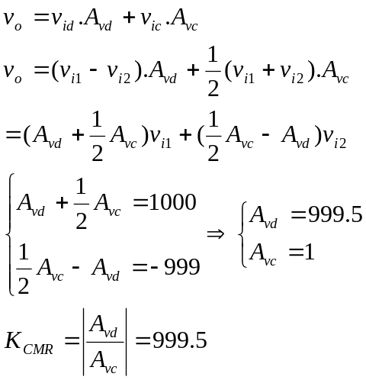
6、解：
1、
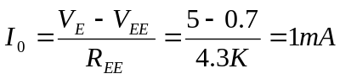
2、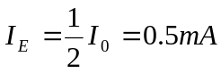
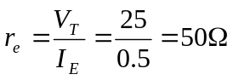
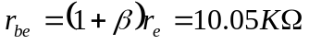
输入阻抗：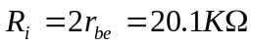
3、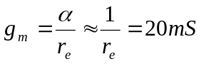
因为是单端输出，则放大器的增益为
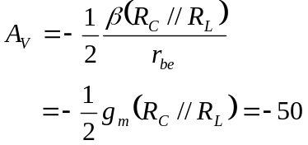
7、解：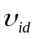=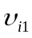-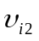=0.01-（-0.01）=0.02V
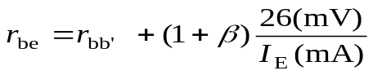=200+101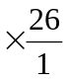2.8k
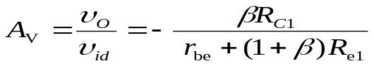
=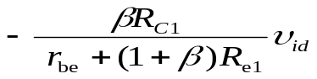=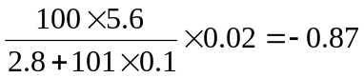V
R=2[r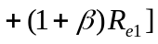=2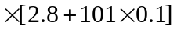=25.8k
R= [r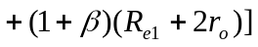=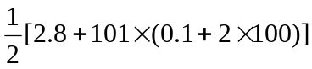=10.1M
R=2R=2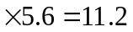k
8、解：双入—双出时
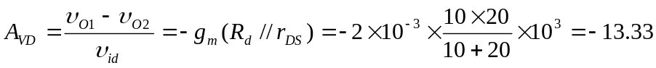
双入—单出时 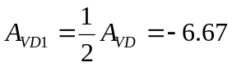
共模输入电压 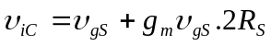
共模输出电压 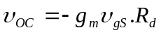
共模增益 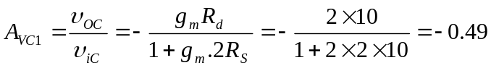
共模抑制比 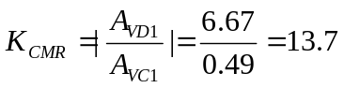
9、解：
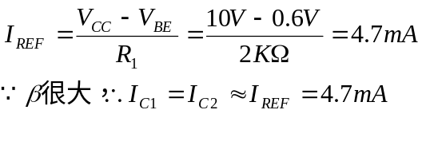
10、解：
